Михаил Иванович БОЛЬШАКОВ

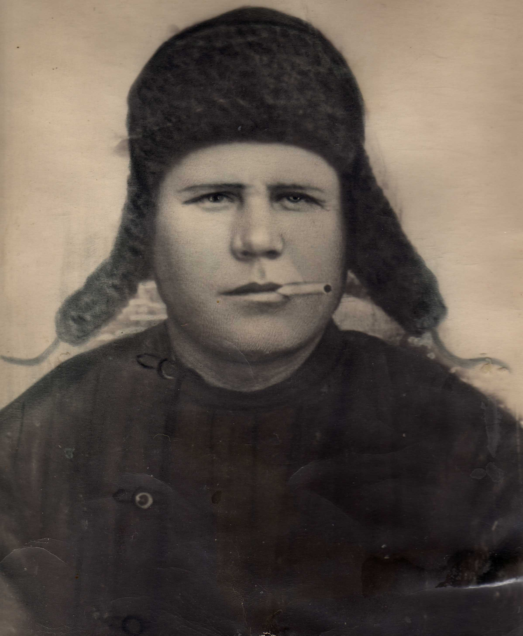

Воспоминания внучки Веры Большаковой

В деревне Заозёрье Дрегельского района (сейчас Любытинский) Хортицкого сельсовета в Новгородской области в 1911 году родился мальчик Миша. Михаил Иванович Большаков, как и все его сверстники, рос и мечтал о будущем, добром, ярком.
У него было 3 сестры: Мария, проживала в Ленинграде, где и перенесла блокаду. Наташа – в деревне Пороги. Матрёна – в деревне Горушка.
Дедушка мой знал грамоту и работал продавцом в своей деревне.
В положенный срок Михаил женился на Корневой Анне Емельяновне. Первый их сын умер. Затем, в 1938 году, родился мой отец Евгений.

Михаил Большаков участвовал в Финской войне. К сожалению, не всем мечтам Михаила суждено было сбыться:началась война с Германией. 19 июня 1942 года Родина позвала его в ряды воинов-освободителей от фашизма. В этом же году родилась его дочь Екатерина. Свой священный долг Михаил выполнил ценою собственной жизни. В мае 1944 года пропал без вести.
Анна осталась солдатской вдовой с двумя детьми. Было очень трудно выжить в оккупированной фашистами деревне. Питались травой и корой.

После войны бабушка встретила хорошего человека, и у них родилась дочь Любовь. К сожалению, их семейная жизнь продолжалась недолго. И опять бабушка осталатсь одна, но уже с тремя детьми.

Во время освоения целины бабушка и дети уезжают в Казахстан в город Павлодар. Всю жизнь бабушка работала и воспитывала детей и внуков. Замуж она так и не вышла. Прошло уже больше десяти лет как её не стало. Дети и внуки со своими семьями проживают в Павлодаре и Белорусии. К сожалению, мы – внуки и правнуки, никогда не видели и не знали нашего деда. Но мы всегда помним, что он отдал свою жизнь за наше мирное будущее.

Мы гордимся тем, что Большаков Михаил Иванович жил и сделал всё, чтобы никто на Земле не испытывал ужасов войны.

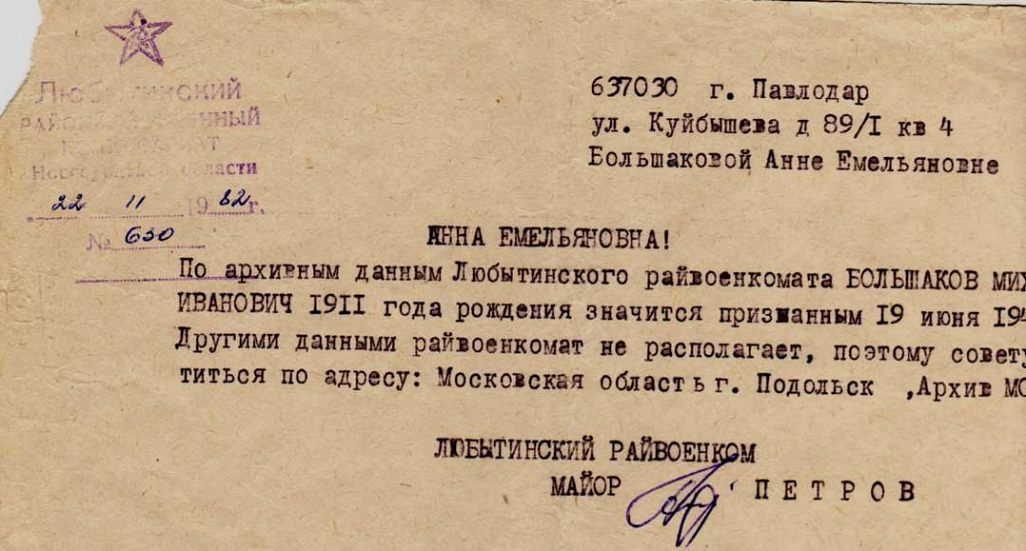

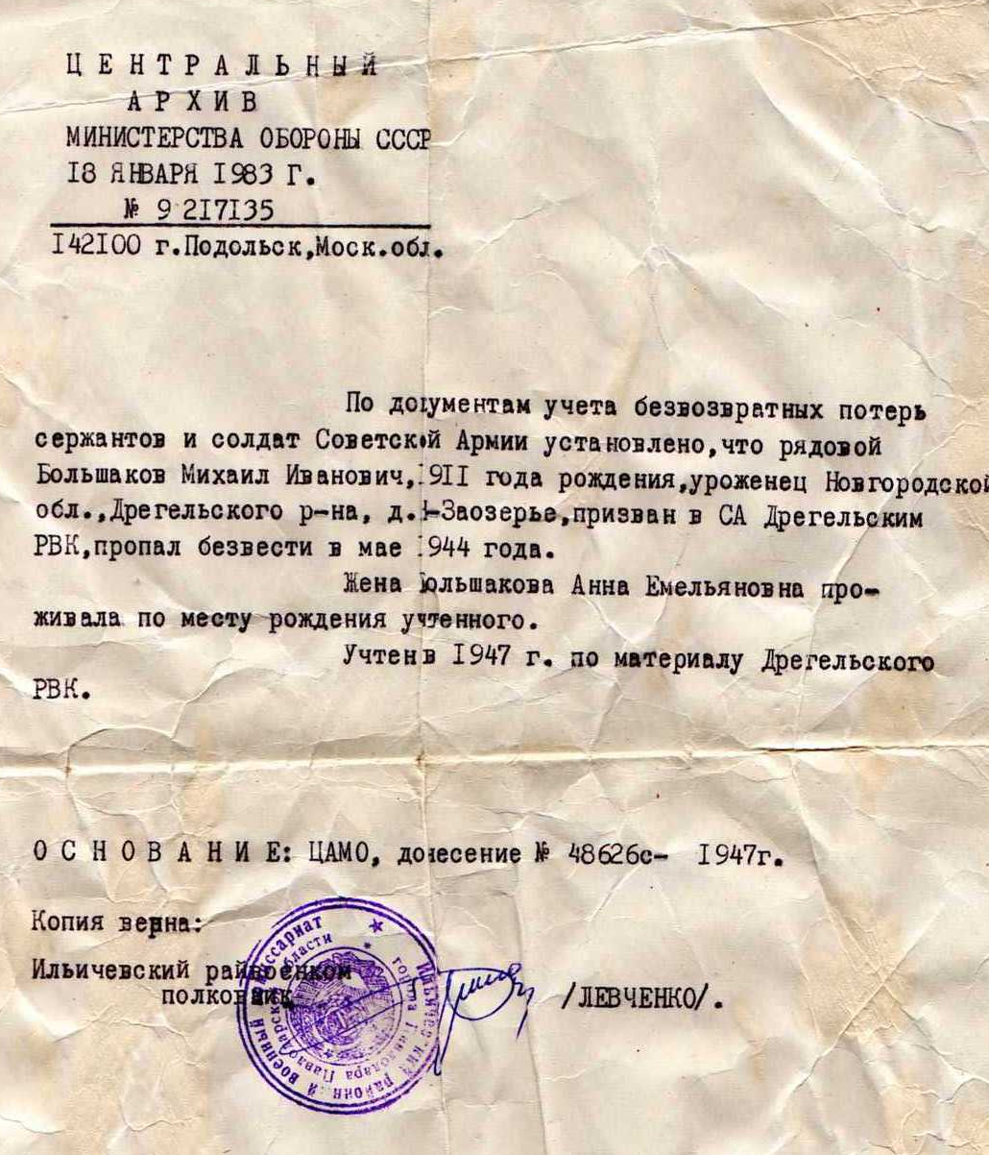

2011

